ZM26 Scheda creata il 8 novembre 2023
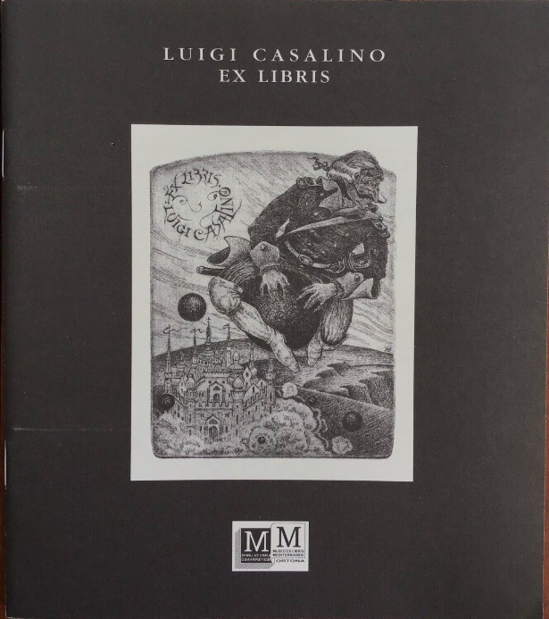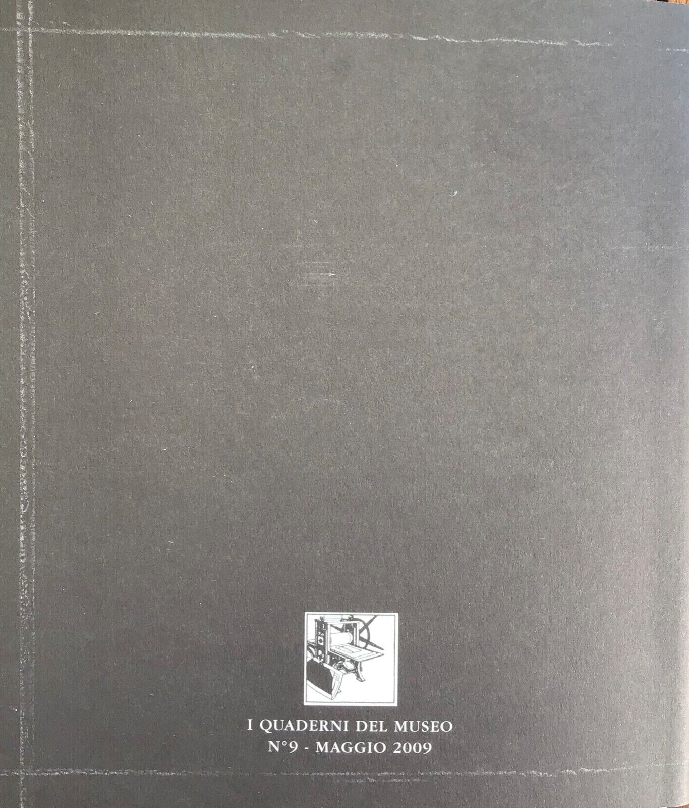
Descrizione storico-bibliografica
I *quaderni del Museo. - N. 1 (maggio 2005)-n. 19 (2013). - Ortona : Comune ; Museo ex libris Mediterraneo ; Progetti Farnesiani, 2005-2013. – 19 volumi : ill. ; 16 cm. ((Semestrale irregolare. - A cura di C. Beccaletto. - LO11320248; TSA0813241
Comprende:
1(2005): *Umberto Giovannini : ex libris
2(2005): *Peter Velikov : ex libris
3(2005): *Ettore Antonini : ex libris
4(2005): *Natalija Cernetsova : ex libris
5(2007): *Viola Tycz : ex libris
6(2007): *Yuri Borovitsky : ex libris
7(2008): *Mariaelisa Leboroni : ex libris
8(2008): *Lanfranco Lanari : ex libris
9(2009): *Luigi Casalino : ex libris
10(2009): *Hayk Grigoryan : ex libris
11(2009): *Martin Baeyens, Veselin Damyanov, Iliev Kaloyan, Rumen Petrov Nistorov, Adrian Sandu : ex libris
12(2009): L'*uomo e il mare : ex libris
13(2010): La *montagna filo sottile con l'infinito : ex libris di montagna nella prima metà del novecento europeo
14(2010): Il *paesaggio alpino negli ex libris di Remo Wolf
15(2011): Il *sogno mediterraneo negli ex libris di Vincenzo Piazza
16(2012): *Gian Luigi Uboldi lo xilografo del sacro
17(2012): *Furio de Denaro il bulino ben temperato
18(2013): *Tranquillo Marangoni dalla luce alla forma
19(2013): *Remo Wolf e il lungo cammino.
Titolo distintivo: *Quaderni del Museo. Museo ex libris Mediterraneo
Autore: Museo Ex Libris Mediterraneo <Ortona>
Curatore: Beccaletto, Cristiano
Soggetto: Ex libris – 2005-2013 Classe: D769.5205

